Промежуточная аттестация по алгебре за 2 полугодие 7 класса

Спецификация работы
Диагностика направленна на выявления умений полученных в результате изучения школьного предмета «Алгебра» в первом полугодии. Диагностика включает 20 заданий.

Общее время, необходимое для выполнения заданий составляет 45 минут.

Каждое правильно выполненное задание 1-15 оценивается в 1 балл, задания 15-20 оцениваются в 2 балла.
Все задания являются заданиями закрытого типа с одним правильным ответом.
Максимальный балл за работу – 25.

Оценивание заданий проходит в соответствии с критериями, содержащимися в таблице.
В таблице показаны проверяемые умения, уровень сложности (Б или П), номер задания, отводимое усредненное время на его решения обучающимся, а также типы предоставляемых заданий и баллы за задание при правильном его решении.

Номер задания | Уровень сложности | Тип задания | Проверяемые умения | Время выполнения, мин | Балл за задание
 | Б | Закрытая форма задания с одним правильным ответом. | 2.1,2.2 | 2 | 1
 | Б | Закрытая форма задания с одним правильным ответом. | 4.1, 4.2, | 1 | 1
 | Б | Закрытая форма задания с одним правильным ответом. | 3.2 | 2 | 1
 | Б | Закрытая форма задания с одним правильным ответом. | 3.1 | 4 | 1
 | Б | Закрытая форма задания с одним правильным ответом. | 2.1,2.2 | 1 | 1
 | Б | Закрытая форма задания с одним правильным ответом. | 3.1, 3.4 | 1 | 1
 | Б | Закрытая форма задания с одним правильным ответом. | 3.2 | 2 | 1
 | Б | Закрытая форма задания с одним правильным ответом. | 4.1, 4.2 | 2 | 1
 | Б | Закрытая форма задания с одним правильным ответом. | 3.1, 3.2, 3.3 | 2 | 1
 | Б | Закрытая форма задания с одним правильным ответом. | 3.3 | 2 | 1
 | Б | Закрытая форма задания с одним правильным ответом. | 3.1 | 2 | 1
 | Б | Закрытая форма задания с одним правильным ответом. | 3.3, 4.1, 4.2 | 2 | 1
 | Б | Закрытая форма задания с одним правильным ответом. | 3.1 | 1 | 1
 | Б | Закрытая форма задания с одним правильным ответом. | 3.3, 3.2 | 2 | 1
 | Б | Закрытая форма задания с одним правильным ответом. | 3.2,3.3, 4.1, 4.2 | 2 | 1
 | П | Закрытая форма задания с одним правильным ответом. | 3.2, 3.4 | 3 | 2
 | П | Закрытая форма задания с одним правильным ответом. | 3.2, 3.3, 4.1, 4.2 | 4 | 2
 | П | Закрытая форма задания с одним правильным ответом. | 2.8,2.10, 4.1, 4.2, 7.3, 7.4, 7.5, 7.7 | 3 | 2
 | П | Закрытая форма задания с одним правильным ответом. | 3.1, 3.2, 3.3 | 4 | 2
 | П | Закрытая форма задания с одним правильным ответом. | 3.3 | 4 | 2

Кодификатор планируемых предметных результатов по алгебре
1.Элементы теории множеств и математической логики
  - Оперировать на базовом уровне понятиями: множество, элемент множества, подмножество, принадлежность;
  - задавать множества перечислением их элементов;
  - находить пересечение, объединение, подмножество в простейших ситуациях;
  - оперировать на базовом уровне понятиями: определение, аксиома, теорема, доказательство;
  - приводить примеры и контрпримеры для подтверждения своих высказываний.
  - использовать графическое представление множеств для описания реальных процессов и явлений, при решении задач других учебных предметов.
2. Числа
  - Оперировать на базовом уровне понятиями: натуральное число, целое число, обыкновенная дробь, десятичная дробь, смешанная дробь, рациональное число, арифметический квадратный корень;
  - использовать свойства чисел и правила действий при выполнении вычислений;
  - использовать признаки делимости на 2, 5, 3, 9, 10 при выполнении вычислений и решении несложных задач;
  - выполнять округление рациональных чисел в соответствии с правилами;
  - оценивать значение квадратного корня из положительного целого числа;
  - распознавать рациональные и иррациональные числа;
  - сравнивать числа.
  - оценивать результаты вычислений при решении практических задач;
  - выполнять сравнение чисел в реальных ситуациях;
  - составлять числовые выражения при решении практических задач и задач из других учебных предметов.
3. Тождественные преобразования
  - Выполнять несложные преобразования для вычисления значений числовых выражений, содержащих степени с натуральным показателем, степени с целым отрицательным показателем;
  - выполнять несложные преобразования целых выражений: раскрывать скобки, приводить подобные слагаемые;
  - использовать формулы сокращенного умножения (квадрат суммы, квадрат разности, разность квадратов) для упрощения вычислений значений выражений;
  - выполнять несложные преобразования дробно-линейных выражений и выражений с квадратными корнями.
  - понимать смысл записи числа в стандартном виде;
  - оперировать на базовом уровне понятием «стандартная запись числа».
4. Уравнения и неравенства
  - Оперировать на базовом уровне понятиями: равенство, числовое равенство, уравнение, корень уравнения, решение уравнения, числовое неравенство, неравенство, решение неравенства;
  - проверять справедливость числовых равенств и неравенств;
  - решать линейные неравенства и несложные неравенства, сводящиеся к линейным;
  - решать системы несложных линейных уравнений, неравенств;
  - проверять, является ли данное число решением уравнения (неравенства);
  - решать квадратные уравнения по формуле корней квадратного уравнения;
  - изображать решения неравенств и их систем на числовой прямой.
  - составлять и решать линейные уравнения при решении задач, возникающих в других учебных предметах.
5. Функции
- Находить значение функции по заданному значению аргумента;
- находить значение аргумента по заданному значению функции в несложных ситуациях;
- определять положение точки по ее координатам, координаты точки по ее положению на координатной плоскости;
- по графику находить область определения, множество значений, нули функции, промежутки знакопостоянства, промежутки возрастания и убывания, наибольшее и наименьшее значения функции;
- строить график линейной функции;
- проверять, является ли данный график графиком заданной функции (линейной, квадратичной, обратной пропорциональности);
- определять приближенные значения координат точки пересечения графиков функций;
- оперировать на базовом уровне понятиями: последовательность, арифметическая прогрессия, геометрическая прогрессия;
- решать задачи на прогрессии, в которых ответ может быть получен непосредственным подсчетом без применения формул.
- использовать графики реальных процессов и зависимостей для определения их свойств (наибольшие и наименьшие значения, промежутки возрастания и убывания, области положительных и отрицательных значений и т.п.);
- использовать свойства линейной функции и ее график при решении задач из других учебных предметов.
6. Статистика и теория вероятностей
- Иметь представление о статистических характеристиках, вероятности случайного события, комбинаторных задачах;
- решать простейшие комбинаторные задачи методом прямого и организованного перебора;
- представлять данные в виде таблиц, диаграмм, графиков;
- читать информацию, представленную в виде таблицы, диаграммы, графика;
- определять основные статистические характеристики числовых наборов;
- оценивать вероятность события в простейших случаях;
- иметь представление о роли закона больших чисел в массовых явлениях.
- оценивать количество возможных вариантов методом перебора;
- иметь представление о роли практически достоверных и маловероятных событий;
- сравнивать основные статистические характеристики, полученные в процессе решения прикладной задачи, изучения реального явления;
- оценивать вероятность реальных событий и явлений в несложных ситуациях.
7. Текстовые задачи
- Решать несложные сюжетные задачи разных типов на все арифметические действия;
- строить модель условия задачи (в виде таблицы, схемы, рисунка или уравнения), в которой даны значения двух из трех взаимосвязанных величин, с целью поиска решения задачи;
- осуществлять способ поиска решения задачи, в котором рассуждение строится от условия к требованию или от требования к условию;
- составлять план решения задачи;
- выделять этапы решения задачи;
- интерпретировать вычислительные результаты в задаче, исследовать полученное решение задачи;
- знать различие скоростей объекта в стоячей воде, против течения и по течению реки;
- решать задачи на нахождение части числа и числа по его части;
- решать задачи разных типов (на работу, на покупки, на движение), связывающих три величины, выделять эти величины и отношения между ними;
- находить процент от числа, число по проценту от него, находить процентное снижение или процентное повышение величины;
- решать несложные логические задачи методом рассуждений.
- выдвигать гипотезы о возможных предельных значениях искомых в задаче величин (делать прикидку).
8. История математики
8.1. Описывать отдельные выдающиеся результаты, полученные в ходе развития математики как науки;
8.2. знать примеры математических открытий и их авторов, в связи с отечественной и всемирной историей;
8.3. понимать роль математики в развитии России.
9. Методы математики
- Выбирать подходящий изученный метод для решения изученных типов математических задач;
- Приводить примеры математических закономерностей в окружающей действительности и произведениях искусства.

Контрольно-измерительные материалы

1. 1.Сократить дробь: 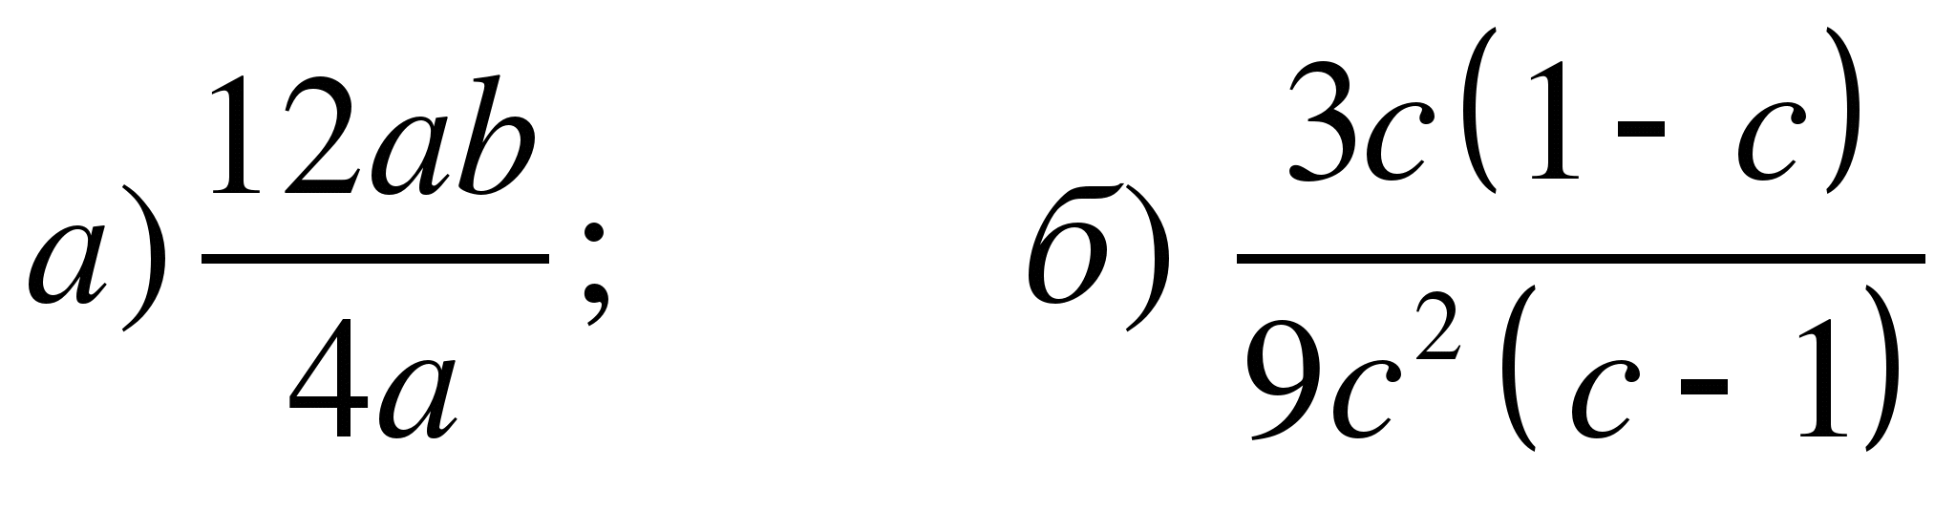
Критерий достижения планируемого результата: дан верный ответ.
2. Решить уравнение: (5х-1)(6-х)х=0
Критерий достижения планируемого результата: дан верный ответ.
- 3. Сократить дробь:
а) 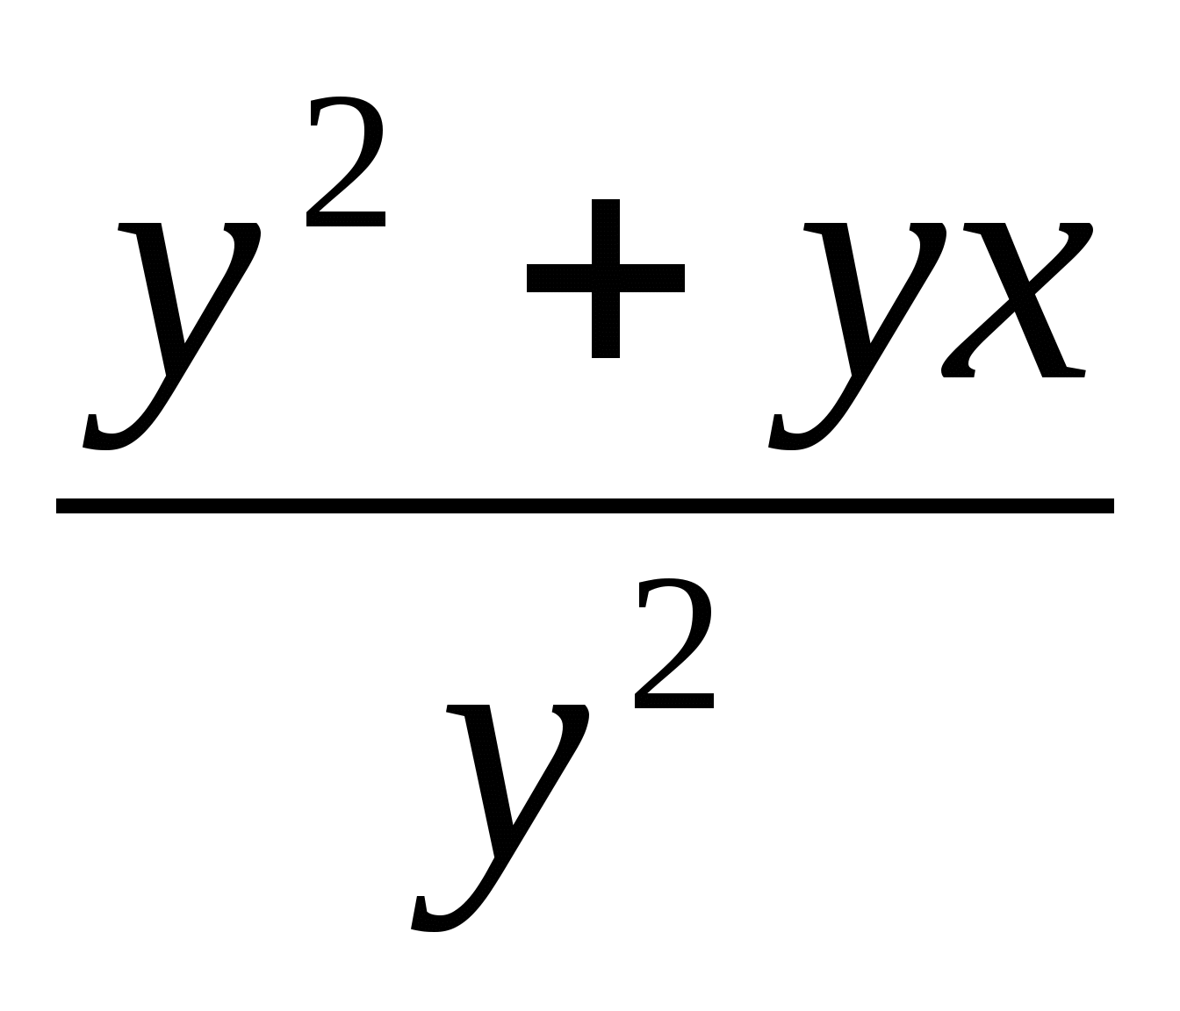б) 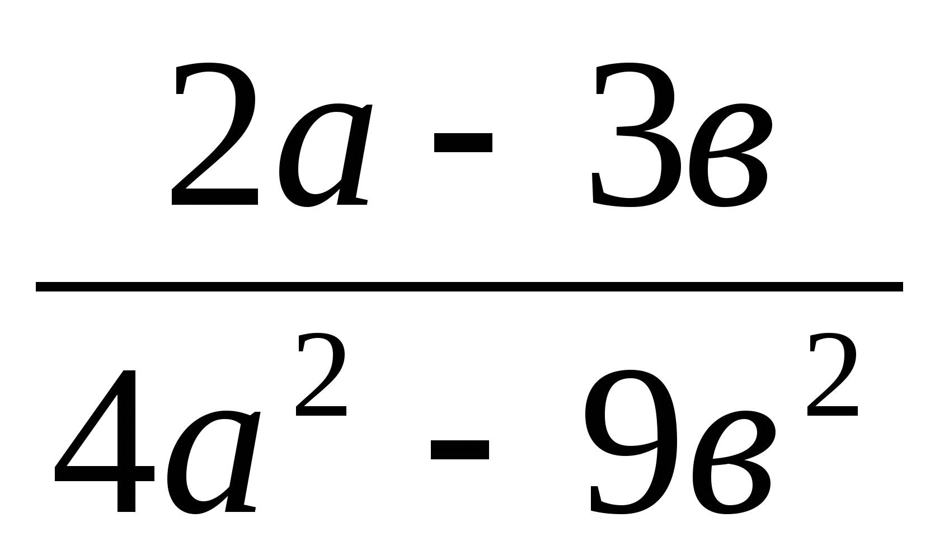в) 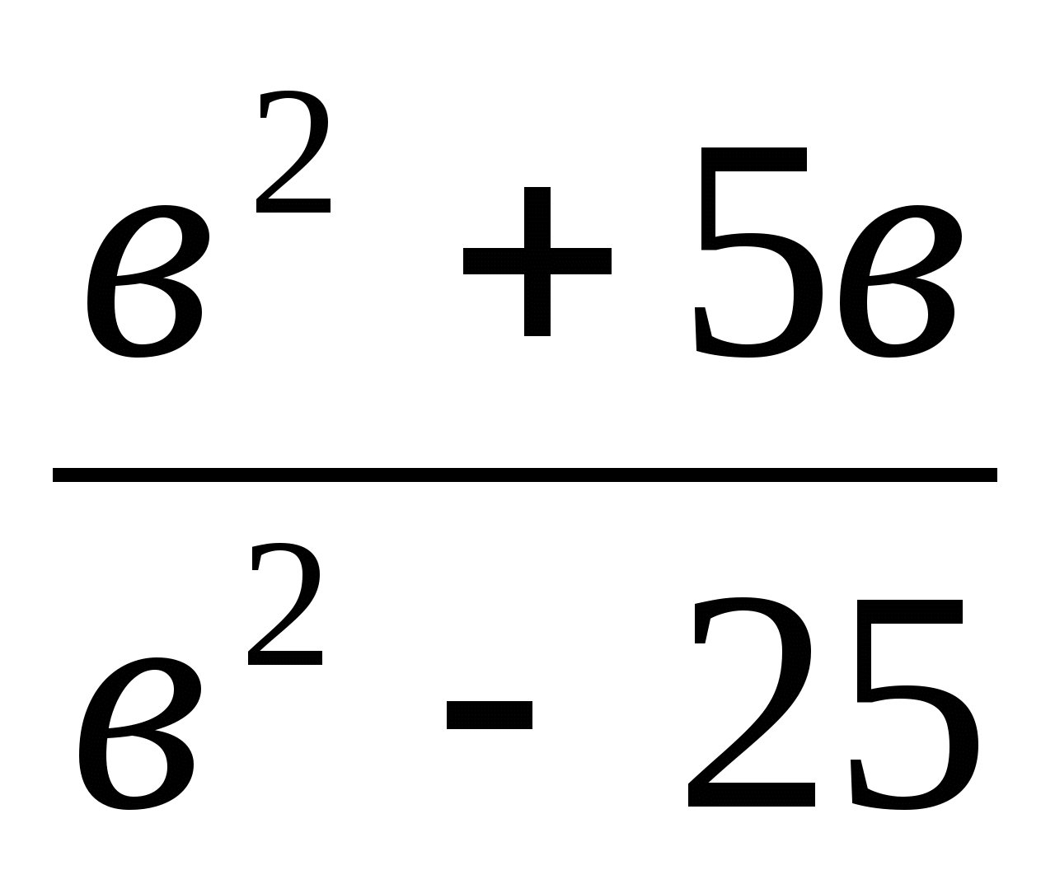г) 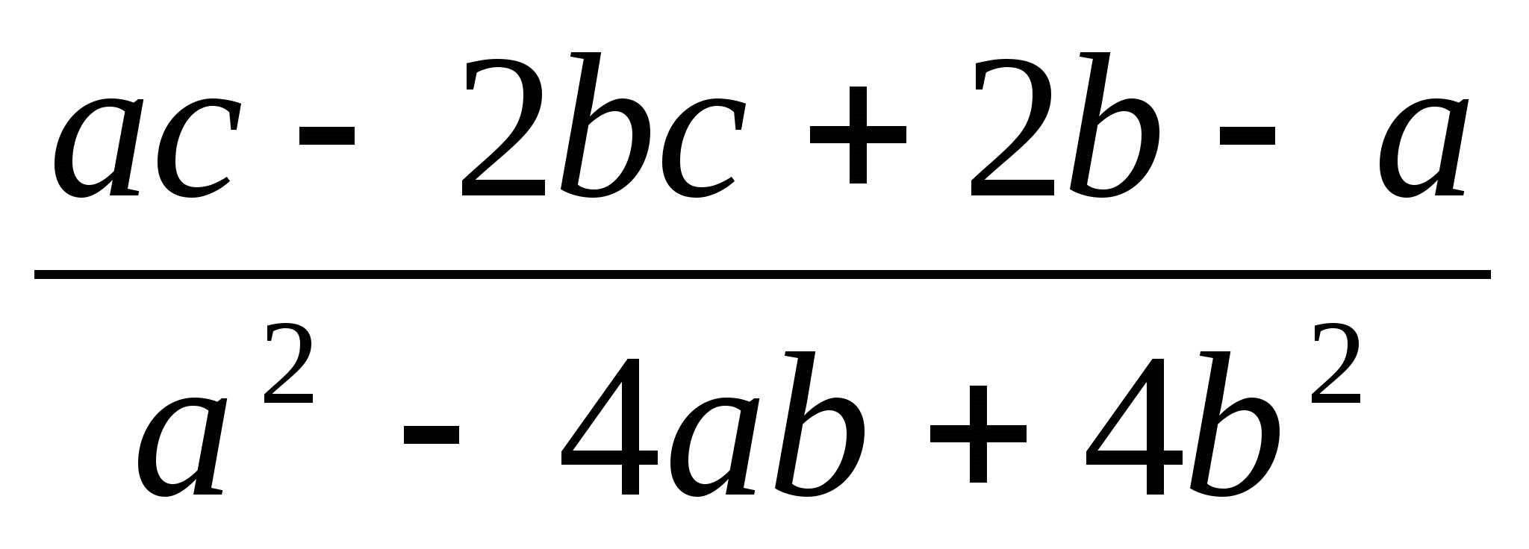
Критерий достижения планируемого результата: дан верный ответ.
- Найдите значение выражения:
$\frac{12}{x^{2}-4}+\frac{3}{x+2}$ при х=3002
Критерий достижения планируемого результата: дан верный ответ.
5. Упростите выражение $\frac{x^{2}-4}{4x^{2}}∙\frac{2x}{x+2}$ и найдите значение выражения при $x=4$
Критерий достижения планируемого результата: дан верный ответ.
6. Упростите:
$\frac{3}{x-3}-\frac{x+15}{x^{2}-9}-\frac{2}{x}$
Критерий достижения планируемого результата: дан верный ответ.
7. Выполните действия:
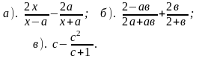
Критерий достижения планируемого результата: дан верный ответ.
8. Функция задана формулой у = 6х + 19. Определите:
а) значение у, если х = 0,5;
б) значение х, при котором у = 1;
в) проходит ли график функции через точкуА(-2; 7).
Критерий достижения планируемого результата: дан верный ответ.
9 . а) Постройте график функции у = 2х - 4.
б) Укажите с помощью графика, чему равно значение у , при х = 1,5.
Критерий достижения планируемого результата: дан верный ответ.
10. В одной и той же системе координат постройте графики функций: а) у = -2х; б) у = 3.
Критерий достижения планируемого результата: дан верный ответ.
11. Найдите координаты точки пересечения графиков функций у= 47х - 37 и у = -13х + 23.
Критерий достижения планируемого результата: дан верный ответ.
12. Задайте формулой линейную функцию, график которой параллелен прямой у = 3х - 7 и проходит через начало координат.
Критерий достижения планируемого результата: дан верный ответ.
13. Решить систему уравнений методом сложения:
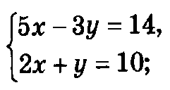
Критерий достижения планируемого результата: дан верный ответ.
14. Решить систему уравнений методом подстановки:
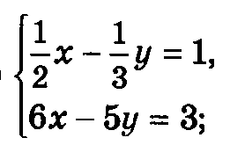
Критерий достижения планируемого результата: дан верный ответ.
15. Решите задачу:
Бюджет семьи составляет 75 тыс. рублей в месяц. Из них 70% — деньги, заработанные папой, а остальные — деньги, заработанные мамой. Сколько денег заработал каждый?
Критерий достижения планируемого результата: дан верный ответ
16. Прямая y=kx+b проходит через точки
А (-3; -1) и В (2; 5). Найдите k и b и запишите уравнение этой прямой.
Критерий достижения планируемого результата: дан верный ответ
17.Решите задачу:
Кассир разменял 1000-рублевую купюру на 100-рублевые и 50-рублевые, всего 14 купюр. Сколько было выдано кассиром 100-рублевых и 50-рублевых купюр в отдельности?
Критерий достижения планируемого результата: дан верный ответ
18. Решить систему уравнений:
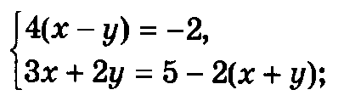
Критерий достижения планируемого результата: дан верный ответ
19. Решите задачу:
За 2 кг огурцов и 3 кг томатов заплатили 210 рублей. Если огурцы подорожают на 30%, а помидоры подешевеют на 10%, то за такое же количество продуктов будет уплачено 213 рублей. Сколько стоит один килограмм каждого продукта?
Критерий достижения планируемого результата: дан верный ответ
20. Упростите:
$\left(\frac{2a}{b^{2}}-\frac{1}{2a}\right): \left(\frac{1}{b}+\frac{1}{2a}\right)$
Критерий достижения планируемого результата: дан верный ответ

Здесь и далее – распознавать конкретные примеры общих понятий по характерным признакам, выполнять действия в соответствии с определением и простейшими свойствами понятий, конкретизировать примерами общие понятия.

